教学质量评价系统

—学生使用手册

目录
第一章 登录 2
1.1登录方式 2
1.2登录 3
第二章 课表 4
2.1．课表 4
第三章 首页 5
3.1. 学生评教 5

登录

1.1登录方式
使用手机钉钉，打开钉钉工作台，搜索 “教学质量评价系统”，点击“在线办理”进入系统。
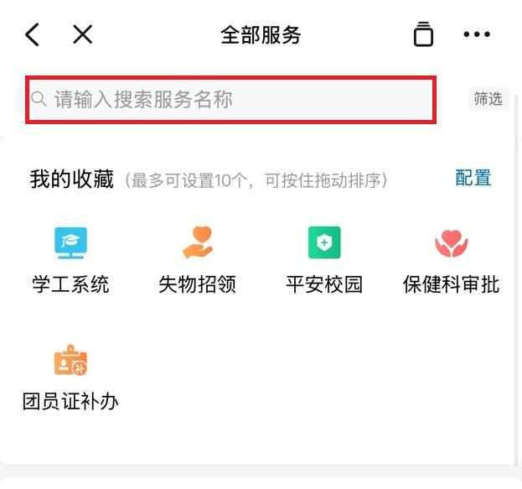

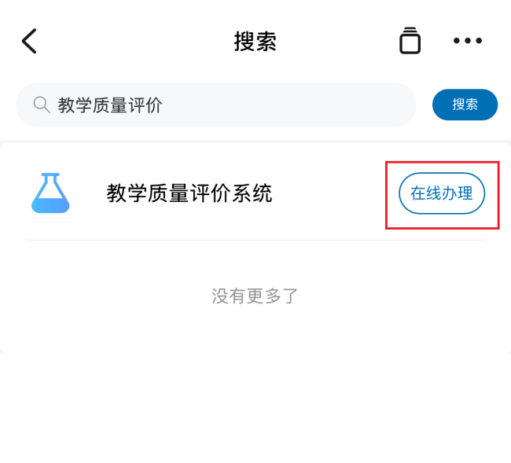

1.2登录
输入账户与密码，点击“登录”按钮，进入客户端。（用户名为10位学号，初始密码为学号的倒序，例如：工号为123456，密码为654321）
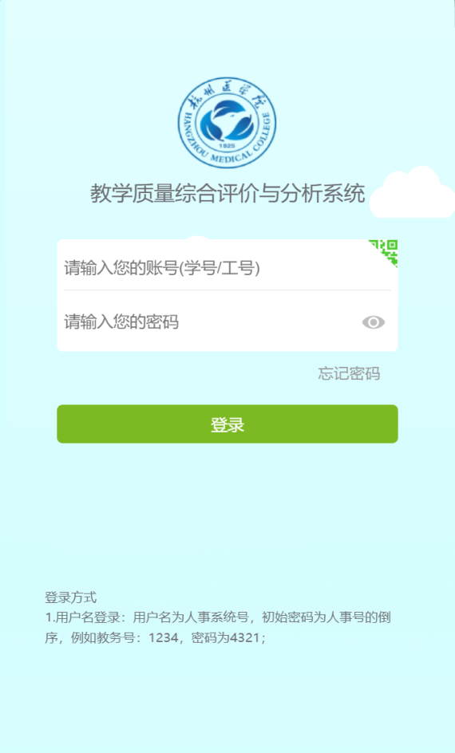
登陆后，会跳转到个人首页，如下图：
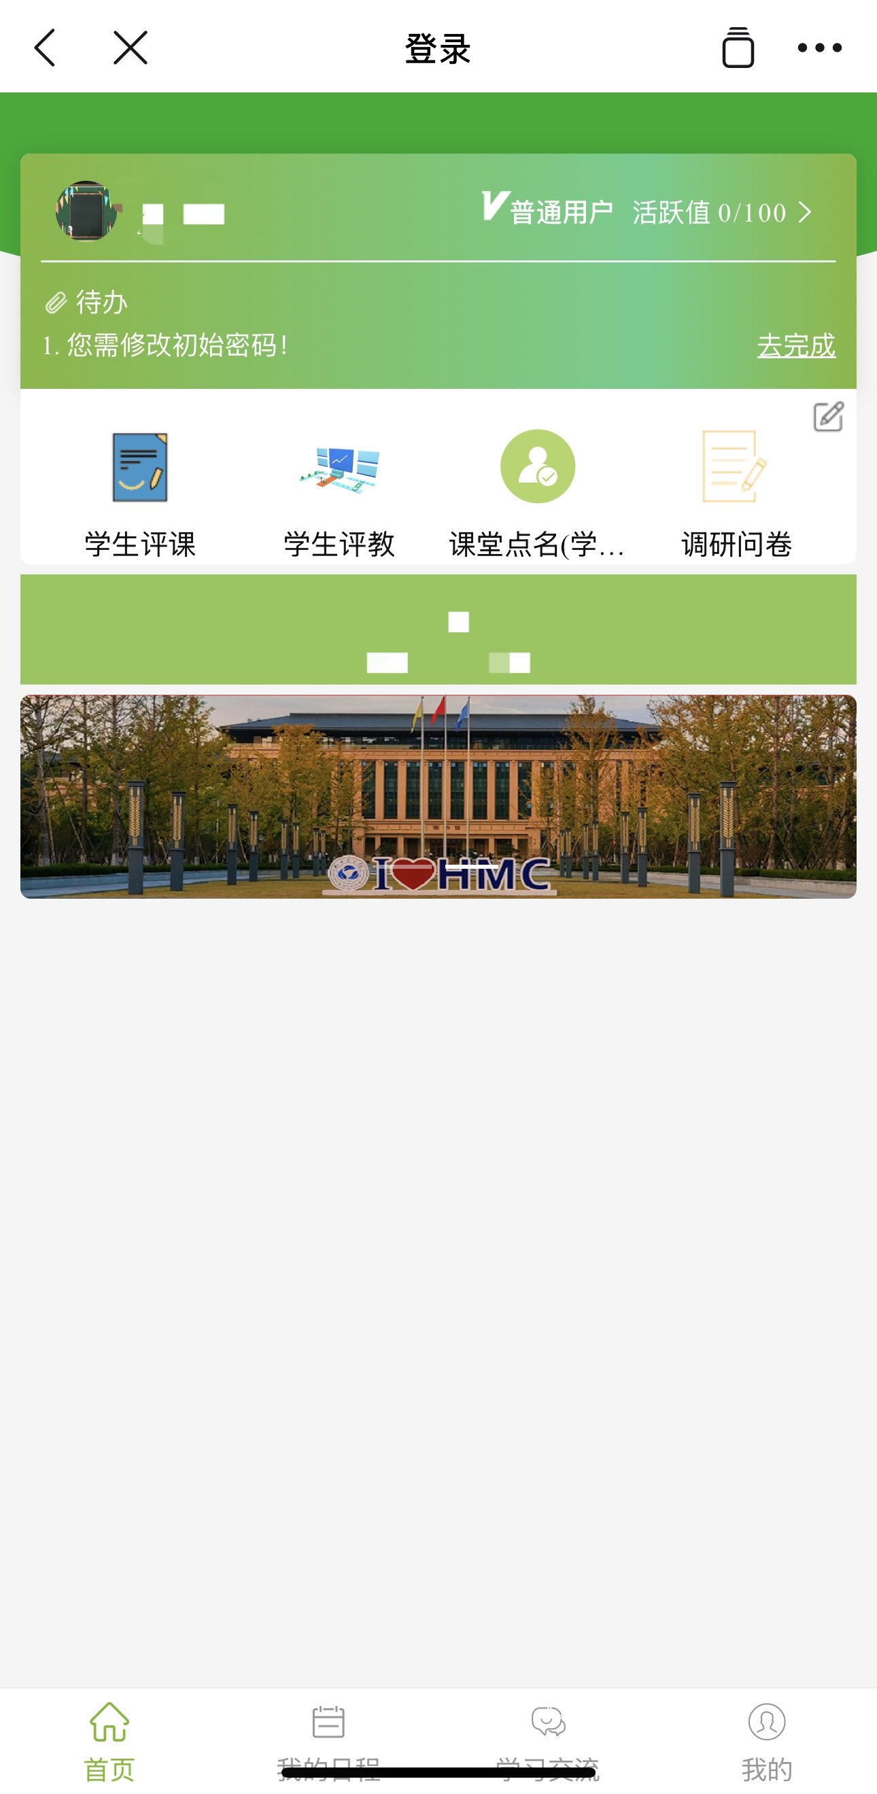
系统首页

课表

2.1．课表
点击首页下方“我的日程”进入课表页面，课表页默认展示本周课表（图2-1)。单击课程图标，显示课程基本信息(图2-2)。点击页标题“周次”，可选择本学期任意周次，查看其他周的课程安排(图2-3)。

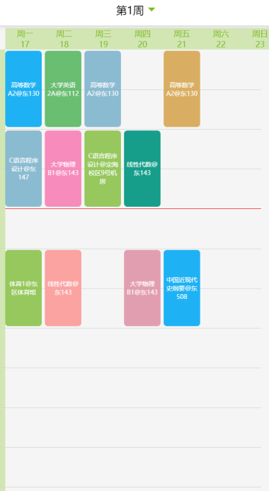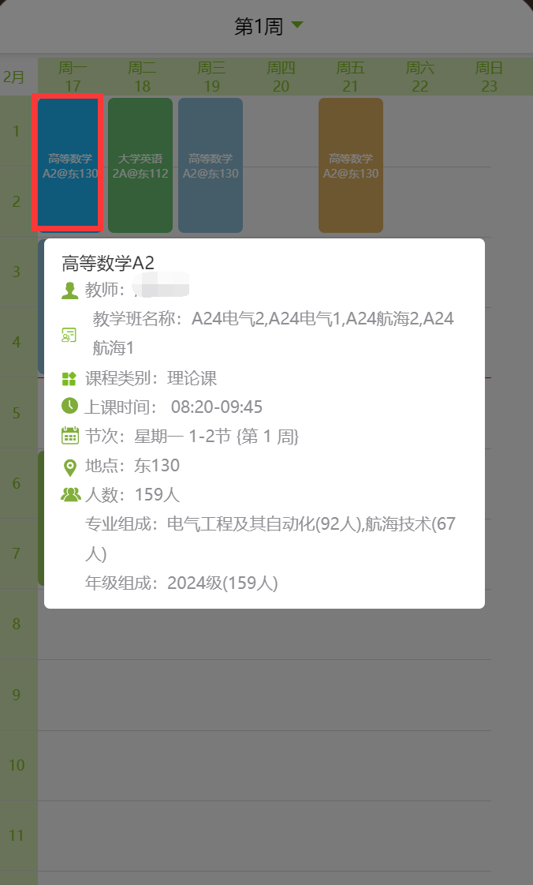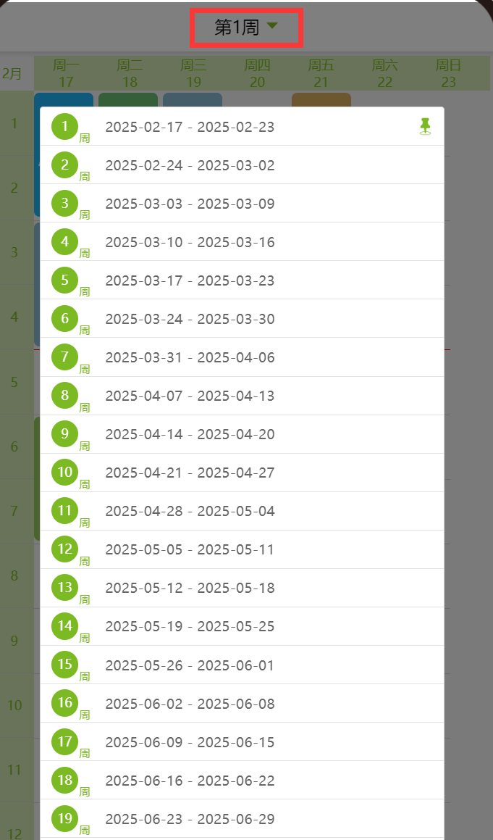
图2-1 图2-2 图2-3

评教

首页主要展示了学生在校期间与学习紧密相关的应用，包括：学生评课、学生评教、调课堂点名，调研问卷等。如图3-1

图3-1

3.1. 学生评教
由学校发起的一次性阶段性评教问卷，生成评教任务后，学生可以通过学生评教进入进行评价，包括待评教列表、逾期问卷、已评教问卷、主观题回复。
进入问卷列表页后可以看到所有待评教的问卷，点击其中某一条进入问卷填写页面。
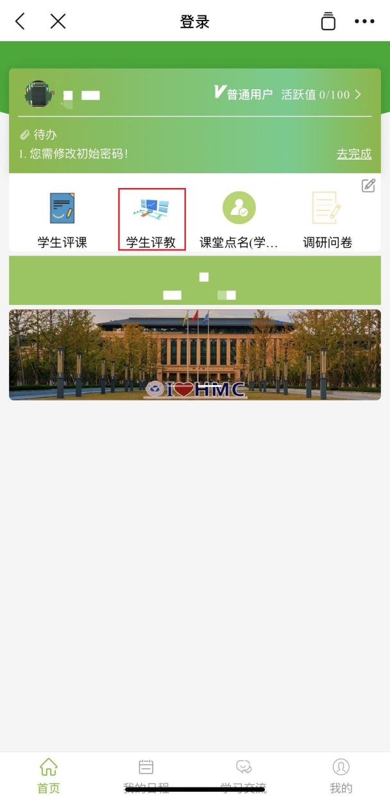
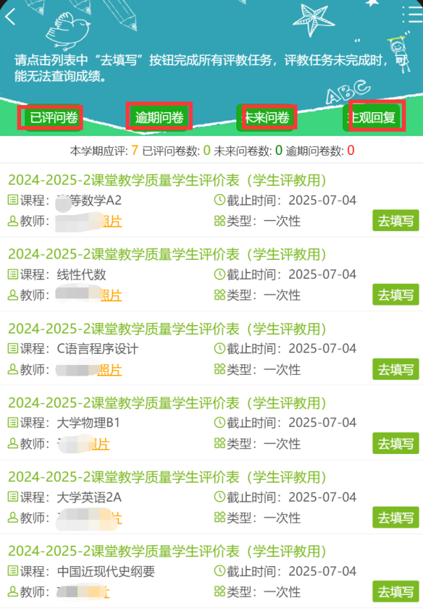
图3-2
在填写问卷的过程中，可以实时查看教师得分，问卷填写完成后方可点击最下方的提交按钮。
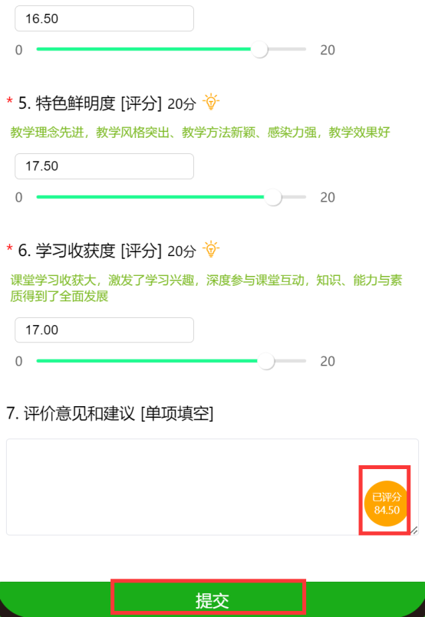

逾期问卷是指已过了应评时间的问卷，点击进入逾期问卷列表，逾期问卷无法点击进入。如图
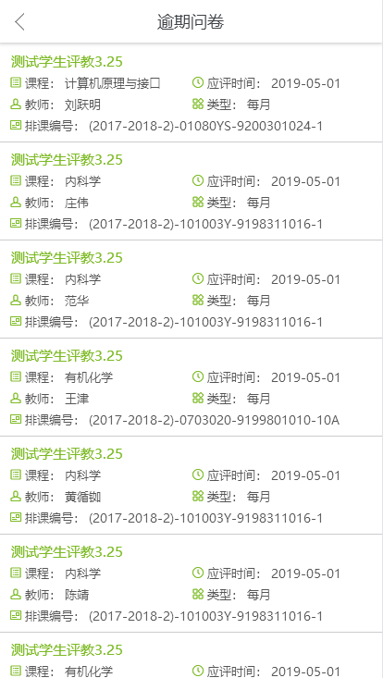
图3-3
主观题回复页面中可查看教师对个人提交的评教问卷中主观填空题的回复，并且可进一步的回复。如图3-4
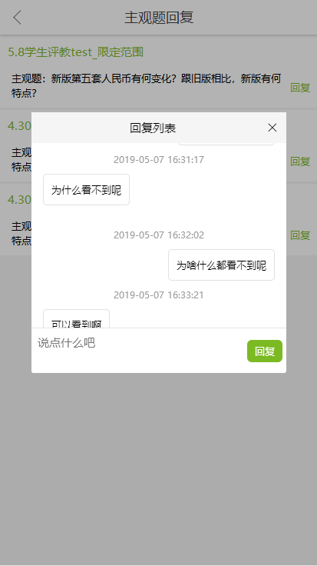
图3-4

